**系 列 推 荐**

**作者简介：**

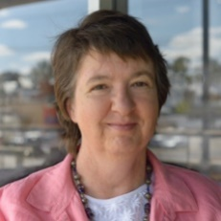**凯蒂·斯图尔特（Katie Stewart）**是一位作家、插画家。她出生于英格兰北部，九岁时来到澳大利亚。她以考古学家和民族史学家的身份开始了她的工作生涯，接着从事教学工作，然后成为一名母亲。后来她在一所学校的图书馆工作，但她毕生的梦想是成为现在的她。她和丈夫、三个孩子一起住在诺瑟姆北部，她对动物的热爱使她养了很多宠物，拍了很多自然照片。闲暇时，她试着弹竖琴，或拿着金属探测器在乡间闲逛，逗邻居开心，偶尔还能发现一段有趣的历史。**曾入围2020年Speech Pathology Australia Book of the Year短名单。**

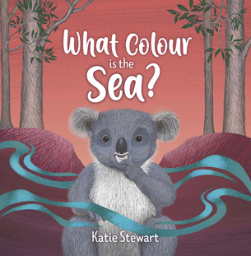**中文书名：《大海是什么颜色的？》（第一册）**

**英文书名：WHAT COLOUR IS THE SEA**

**作 者：Katie Stewart**

**出 版 社：Fremantle Press**

**代理公司：ANA/Emily Xu**

**页 数：32页**

**出版时间：2020年**

**代理地区：中国大陆、台湾**

**审读资料：电子稿**

**类 型：儿童绘本**

**版权已授：土耳其**

**内容简介：**

考拉向她的朋友们提出了一个问题——大海是什么颜色的？但大家都给了她不同的答案，考拉不知道该相信谁。猫头鹰建议她自己去探索发现。考拉出发来到海边，却发现她所有的朋友都是对的——海是没有颜色的，但海又有很多颜色。本书讲述了一个关于发现和感知的美丽故事。

**媒体评价：**

“一本令人愉快的、易读的书，有着漂亮的插图。”

----Pedals

“《大海是什么颜色的？》是来自西澳大利亚的作家插画家凯蒂·斯图尔特的一本视觉盛宴。”

----Reading Time

“海洋的颜色问题似乎是一个相当直截了当的问题，但这本新图画书中的澳大利亚动物，给出了多种不一样的答案。”

----Weekend West

“这是一本重要的书，它温和地探索了感知的本质，鼓励读者自己去发现事物，而不是简单地接受别人告诉他们的答案。”

----WritingWA

**内文插图：**

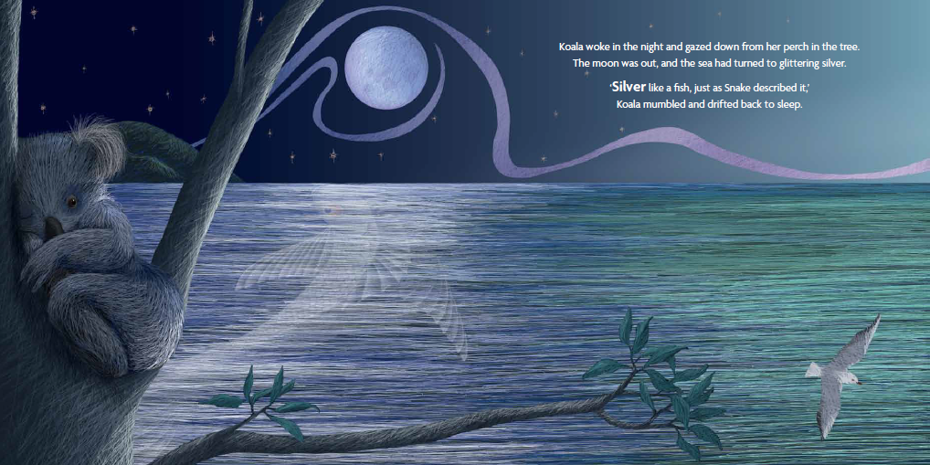

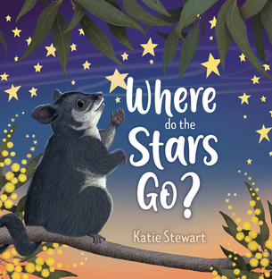**中文书名：《星星都去哪里了？》（第二册）**

**英文书名：WHERE DO THE STARS GO?**

**作 者：Katie Stewart**

**出 版 社：Fremantle Press**

**代理公司：ANA/Emily Xu**

**页 数：32页**

**出版时间：2021年**

**代理地区：中国大陆、台湾**

**审读资料：电子稿**

**类 型：儿童绘本**

**内容简介：**

负鼠在某一天醒来的时候，特别想知道星星在一早上去了哪里。他的朋友砂巨蜥、东方水鼠、袋食蚁兽和粉红凤头鹦鹉都有自己的见解，他花了一天的时间在自己生活的环境中试图找到那些“星星”。太棒了！事实上，尽管他的母亲之后帮助他找到了真正的答案，他仍然计划着第二天启程去寻找更多的星星。

**媒体评价：**

“这是一本很好棒的书，可以激发孩子们对自然环境的好奇心，并对周围的世界勇敢提出自己的问题。”

----Read Plus

“斯图尔特的插画完全是在电脑上创作的，完美捕捉到了这些动物的敏感和性格，这本书也突出了澳大利亚动植物群的美丽，同时激发了孩子们的批判性思维，即使这可能会鼓励他们提出更多古怪的问题。”

----Western Suburbs Weekly

**内文插图：**

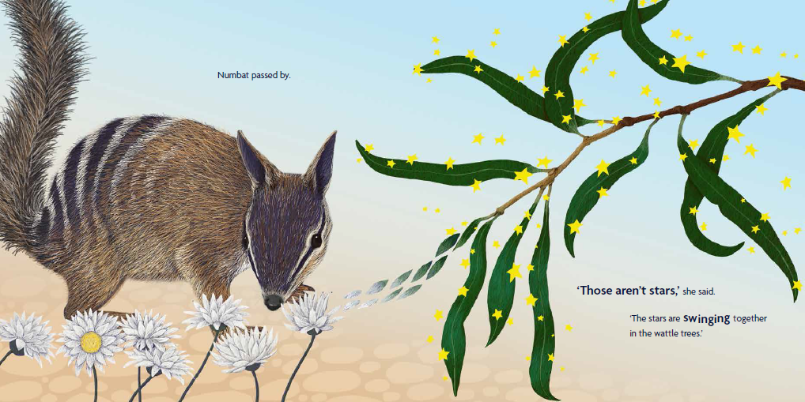

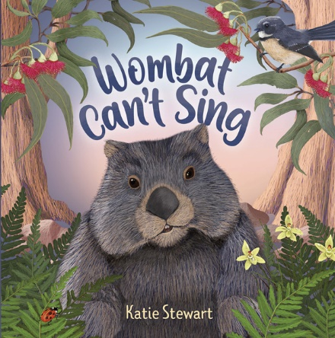**中文书名：《袋熊不会唱歌》（第三册）**

**英文书名：WOMBAT CAN’T SING**

**作 者：Katie Stewart**

**出 版 社：Fremantle Press**

**代理公司：ANA/Emily Xu**

**页 数：32页**

**出版时间：2022年**

**代理地区：中国大陆、台湾**

**审读资料：电子稿**

**类 型：儿童绘本**

**内容简介：**

**这是一个有关了解自己的极限和发现自己的长处的温馨故事，其中，有关澳大利亚动物的精美细节令人赏心悦目。**

袋熊喜欢听小尾唱歌，尤其是当小尾说她的歌声能让每个人都快乐时。袋熊也想让别人开心。但是，即使朋友们给了他很多建议和帮助，他在唱歌方面的尝试还是差强人意。后来，袋熊发现了自己独有的绝招，可以让别人同样快乐。

**媒体评价：**

本书以澳大利亚标志性动植物为主题，插图精致细腻，展现了画家对细节的敏锐洞察力和对自然世界的深深热爱。它们一定会吸引小读者，让他们乐于细细品读每一幅精美的插图。这本书是弗里曼特尔出版社的又一精品力作，它令人惊叹，奠定了凯蒂·斯图尔特极具天赋的艺术家和讲故事者的地位。强烈推荐。

——Writing WA

本书用词简洁，字体时而加粗，跃然于纸上，是一本适合初学者阅读的好书。插图的美妙质感吸引了读者，有助于吸引他们的注意力。

——Storylinks

这本书针对两到五岁的儿童，传达了强烈的自信信息，鼓励孩子们欣赏自己的天赋和长处。

——*Manjimup Bridgetown Times*

**内页插图：**

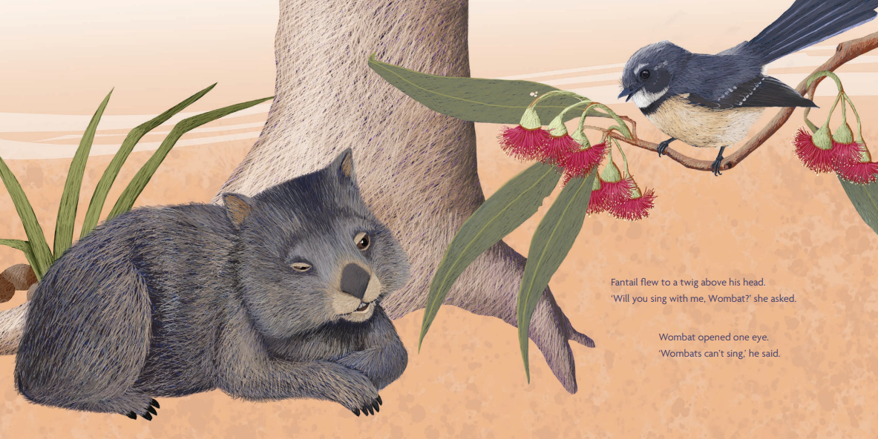

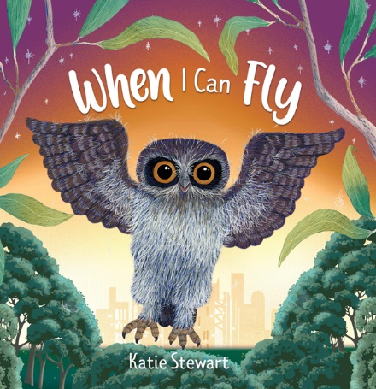**中文书名：《当我学会飞翔》（第四册）**

**英文书名：WHEN I CAN FLY**

**作 者：Katie Stewart**

**出 版 社：Fremantle Press**

**代理公司：ANA/Emily Xu**

**页 数：32页**

**出版时间：2023年**

**代理地区：中国大陆、台湾**

**审读资料：电子稿**

**类 型：儿童绘本**

**内容简介：**

小布布一心想去城市。他向自己保证，一旦学会了飞行，他就会踏上冒险之旅。然而，城市和他想象的完全不一样，他发现自己想念妈妈，准备回家开始新的冒险。这是一本令人愉快的绘本，讲述了抓住机会、努力实现梦想和家人关爱的故事。

小猫头鹰想象力丰富。家里很无聊，他渴望逃离巢穴。但是，当事情的发展不尽如人意时，他找到了自信，接受了有时需要改变方向和设定新目标的事实。这个温情而睿智的故事非常适合父母、监护人人和祖父母与幼儿一起朗读。

**媒体评价：**

全页精美的澳大利亚标志性动植物插图让这本书在开始阅读之前就值了。

——*Reading Time*

这是一本真正美丽、鼓舞人心的书，也是一个绝对值得珍藏的故事。

——*ALIA Scoop*

我认为凯蒂的这本书是她迄今为止写得最好的一本书；这本书内容精湛，文笔优美，字里行间充满了智慧，适合所有家庭成员阅读，无论年龄大小。

——珍妮·伍德罗夫（*Jenni Woodroffe*），澳大利亚 IBBY 终身会员

凯蒂·斯图尔特创作了一本非常精美的书。文字令人愉悦。你能从小布布的声音中听出他的坚韧，从他妈妈的声音中听出他的温暖和关怀……我喜欢这本书。

——*ReadPlus*

**内页插图：**

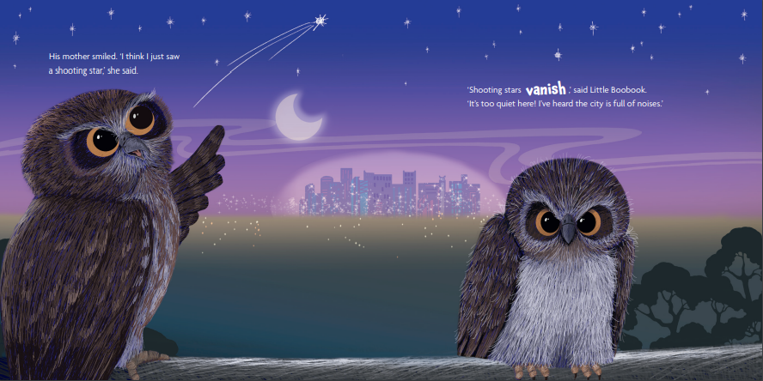

**谢谢您的阅读！**

**请将回馈信息发送至：徐书凝（Emily Xu)**

安德鲁﹒纳伯格联合国际有限公司北京代表处

北京市海淀区中关村大街甲59号中国人民大学文化大厦1705室, 邮编：100872  
电话：010-82504206

传真：010-82504200

Email：Emily@nurnberg.com.cn

网址：www.nurnberg.com.cn

微博：<http://weibo.com/nurnberg>

豆瓣小站：<http://site.douban.com/110577/>

微信订阅号：ANABJ2002